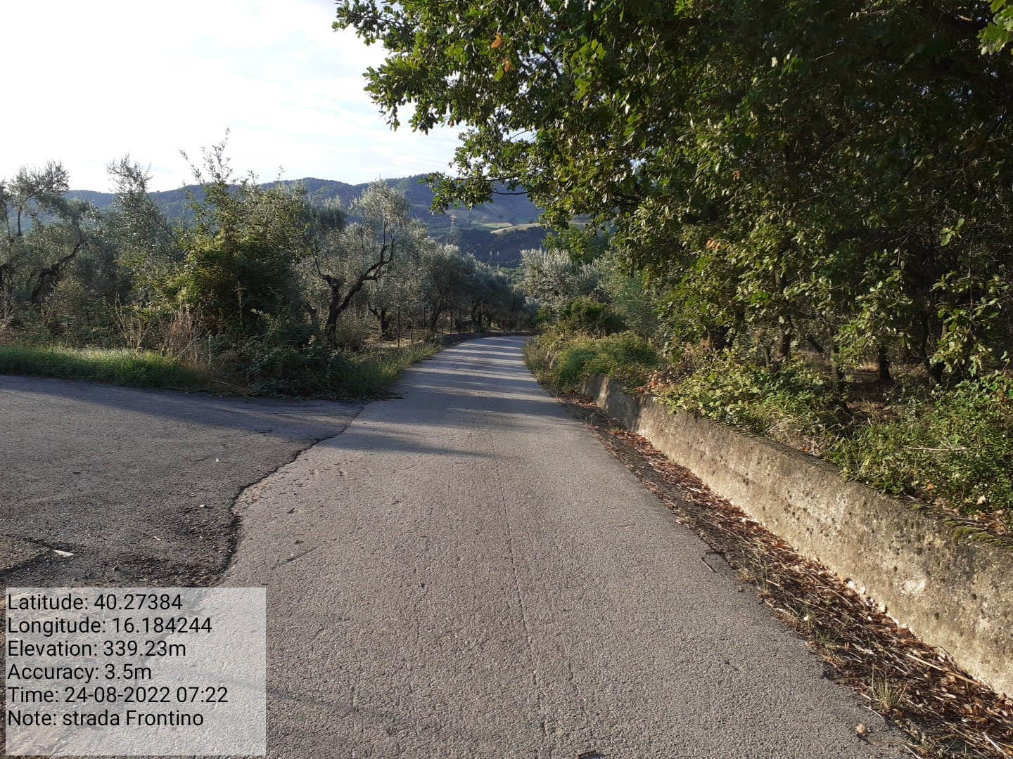

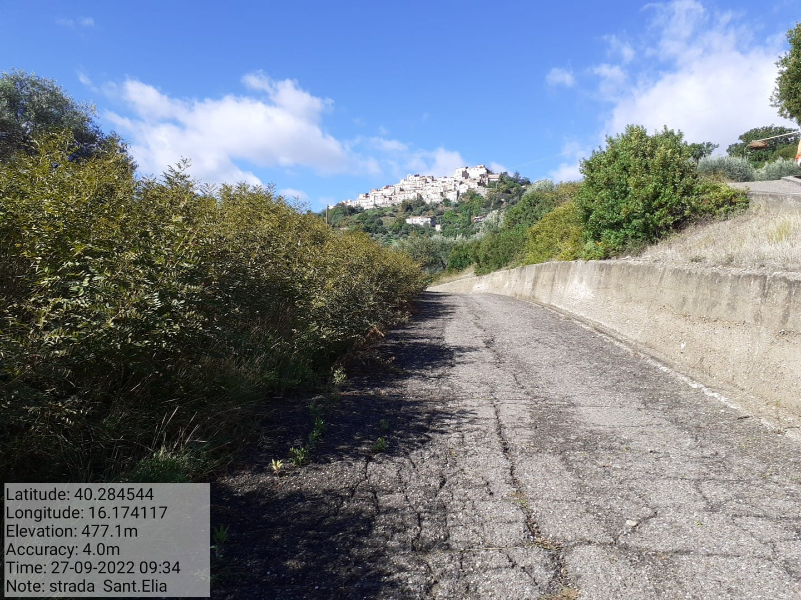

Azione a.4.1.1-a.4.1.2 loc. valle Sant’Elia f.12-13 Azione a.4.2.1-a.4.2.2 loc. Frontini f.18-17
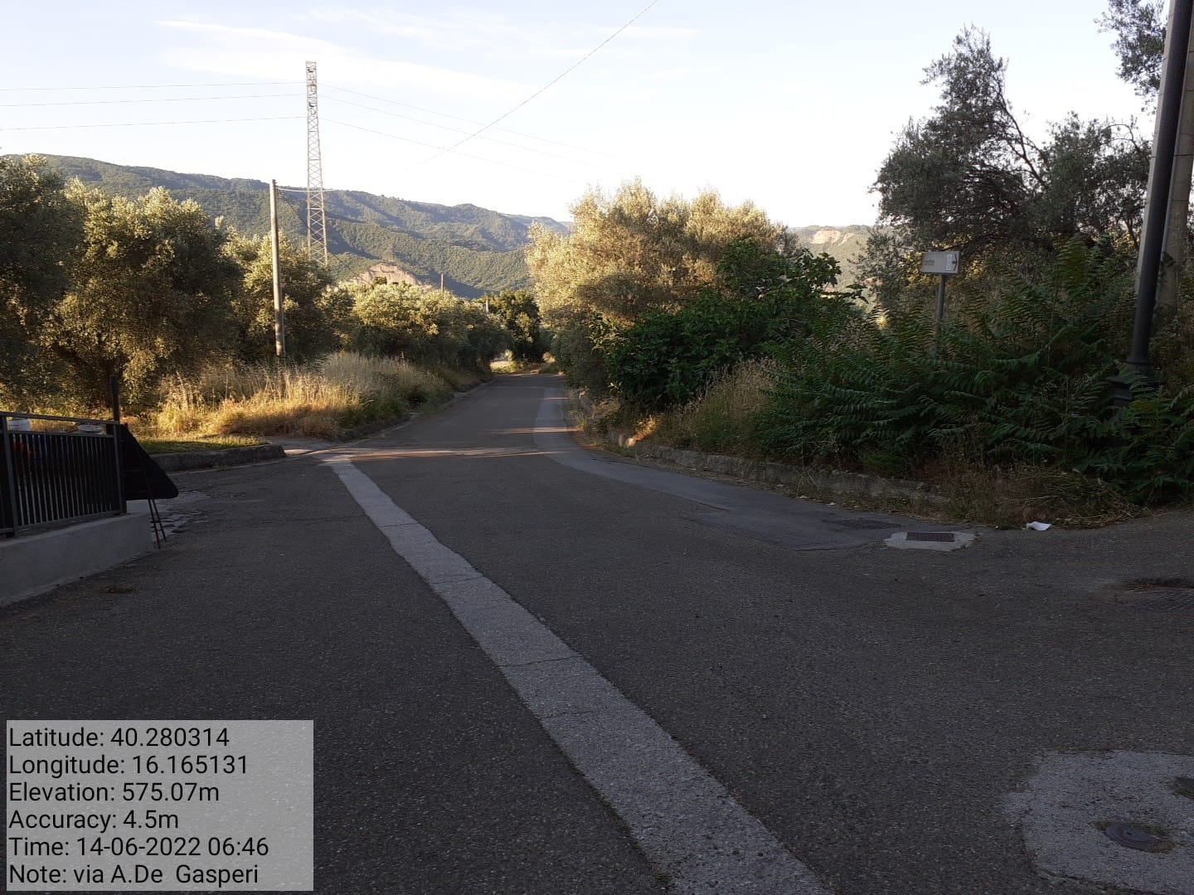
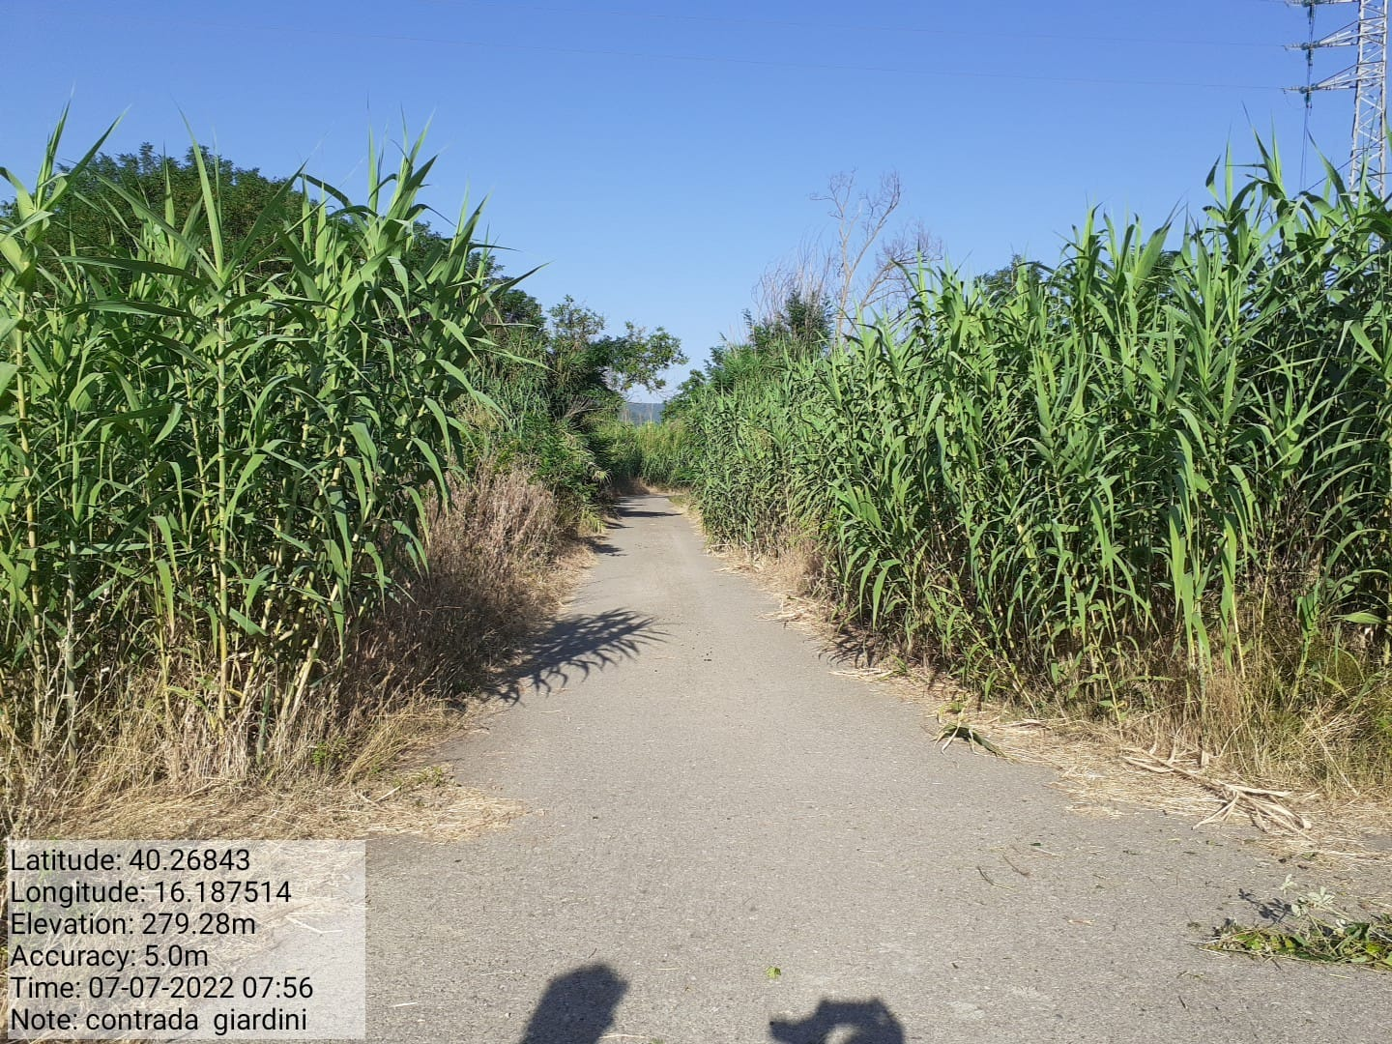

Azione a.4.3.1-a.4.3.2 loc. Giardini f.21-22-23 Azione a.4.4.1-a.4.4.2 coll. Ss598-centro abitato f.10-11-15

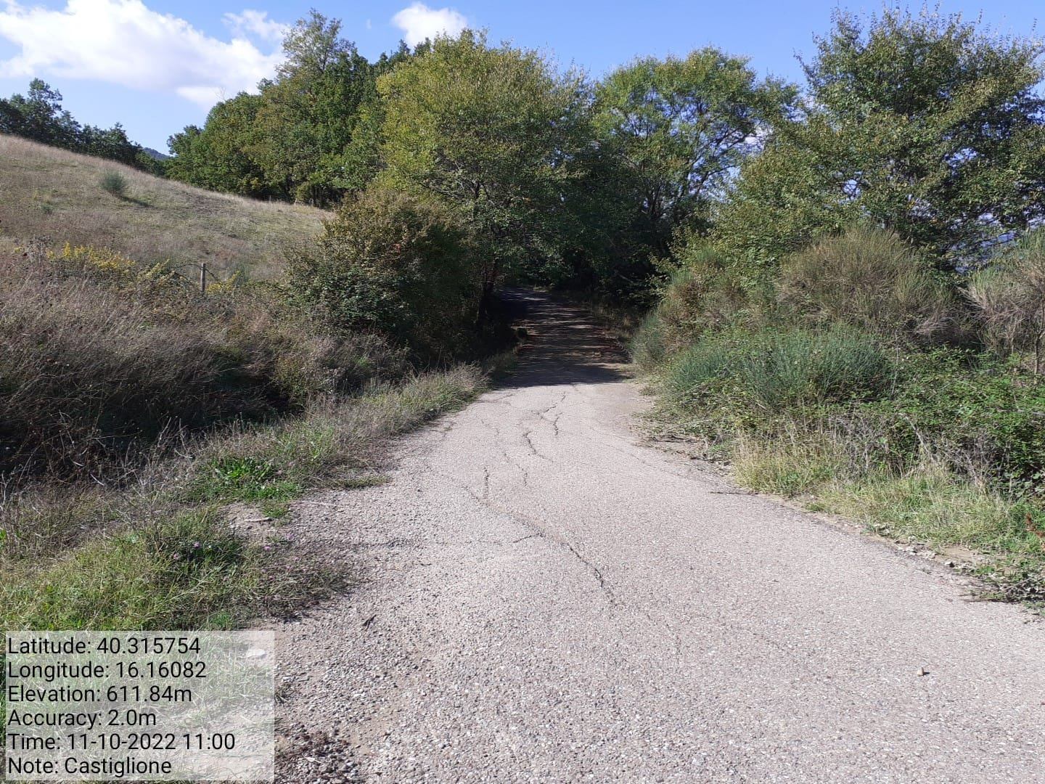

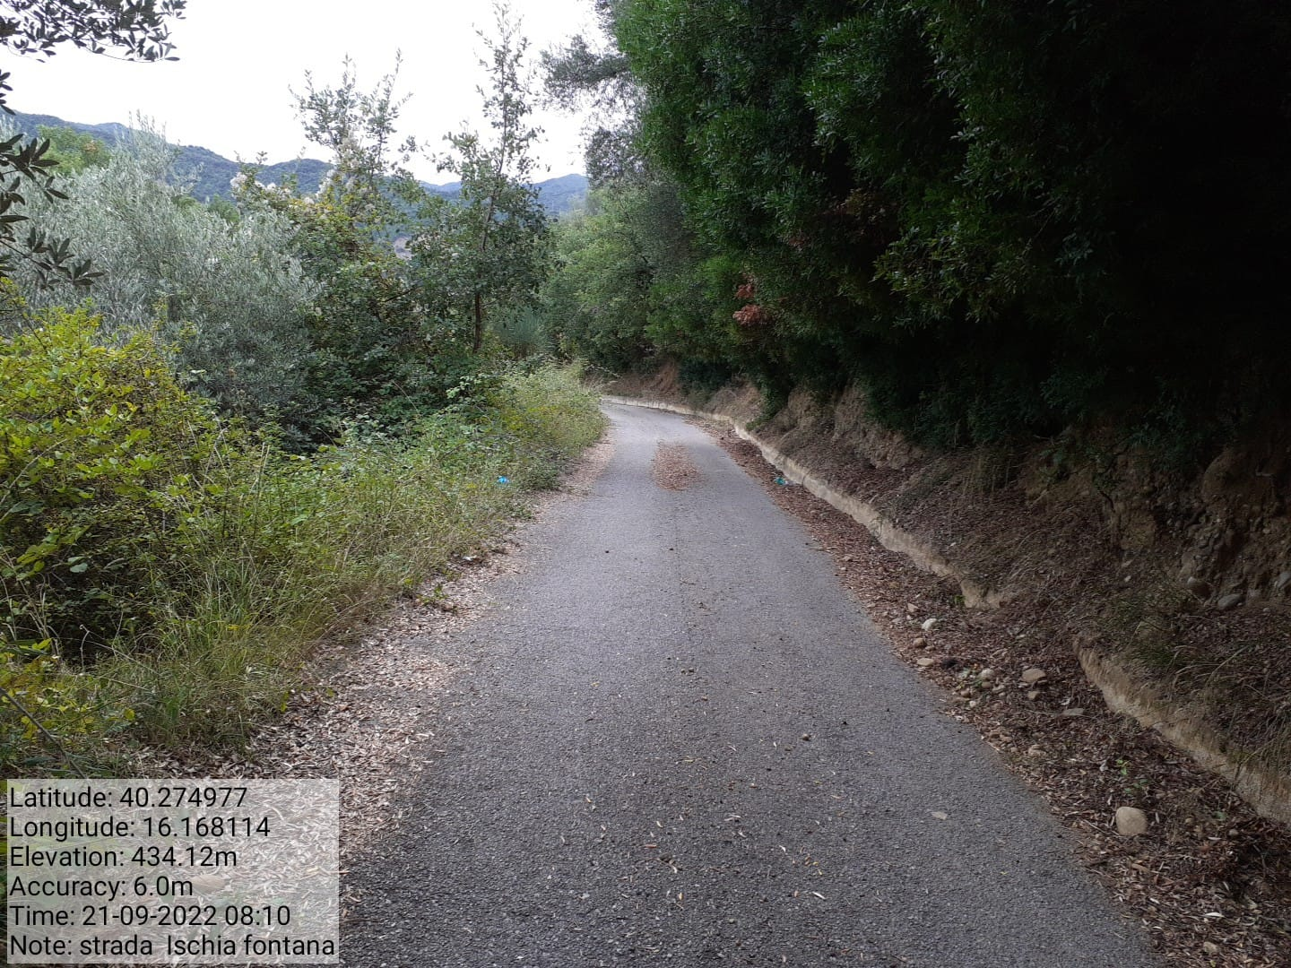

Azione a.4.5.1-a.4.5.2 loc. Isca Fontana f.15 Azione a.4.6.1-a.4.6.2 loc. Castiglione f.1
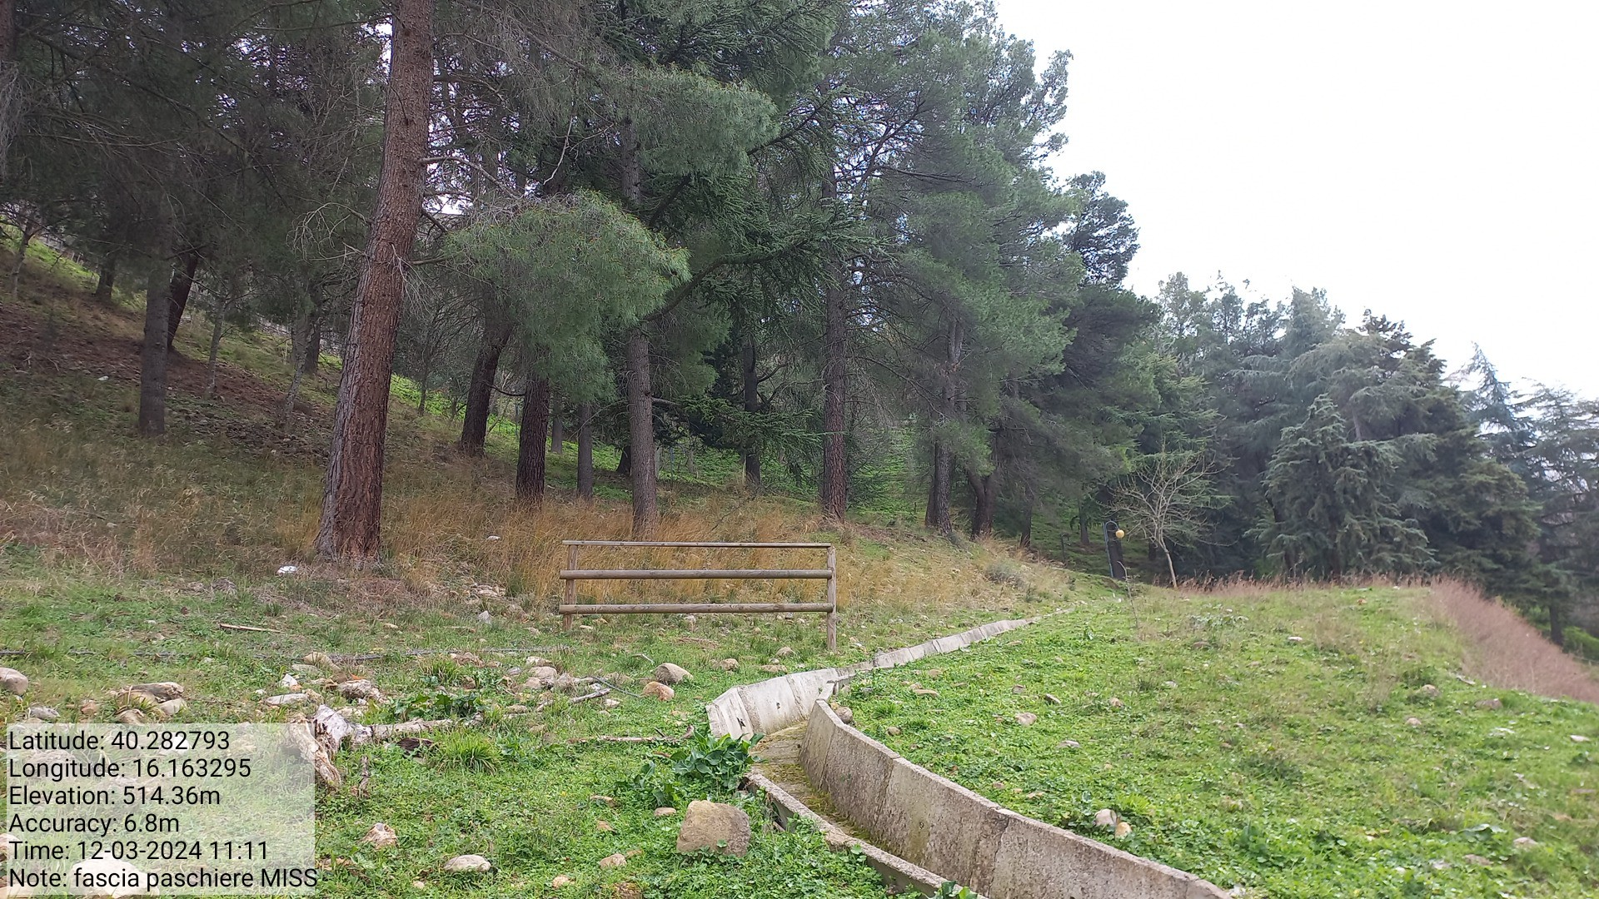
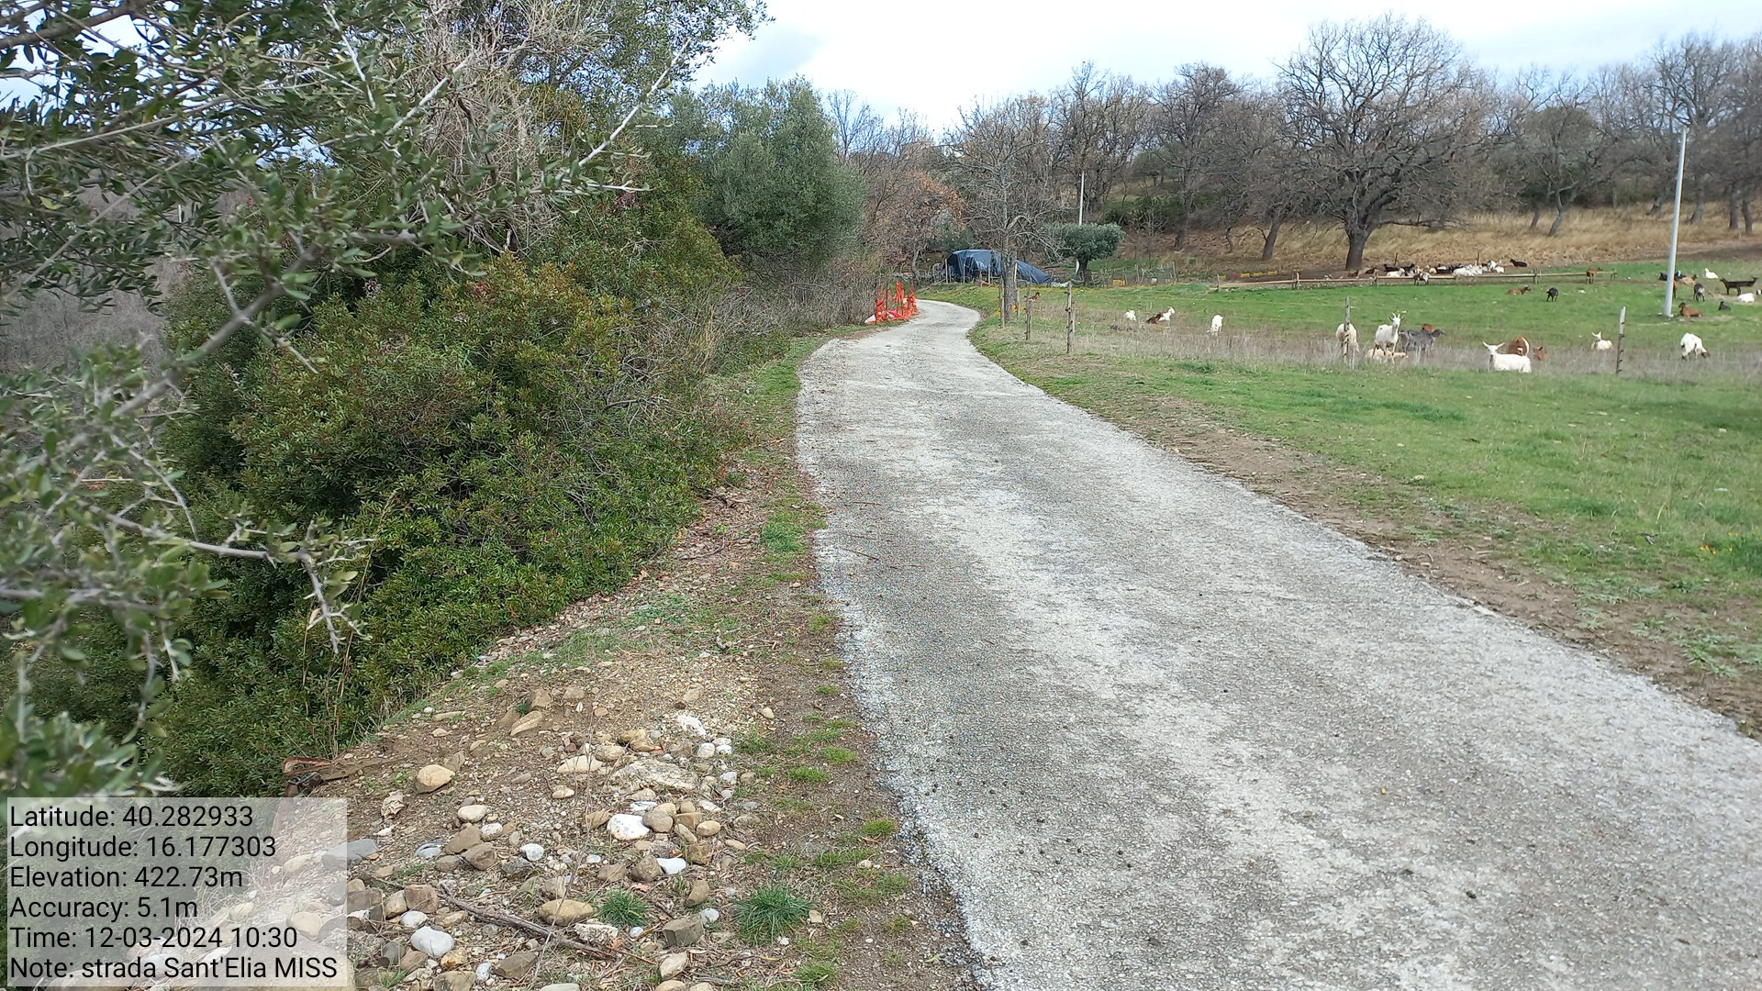

Azione a.4.7.1-a.4.7.2 strada Sant’Elia f.12 p.lla 190 Azione d.2.1.1 loc. Paschiere f.10 p.lla 163

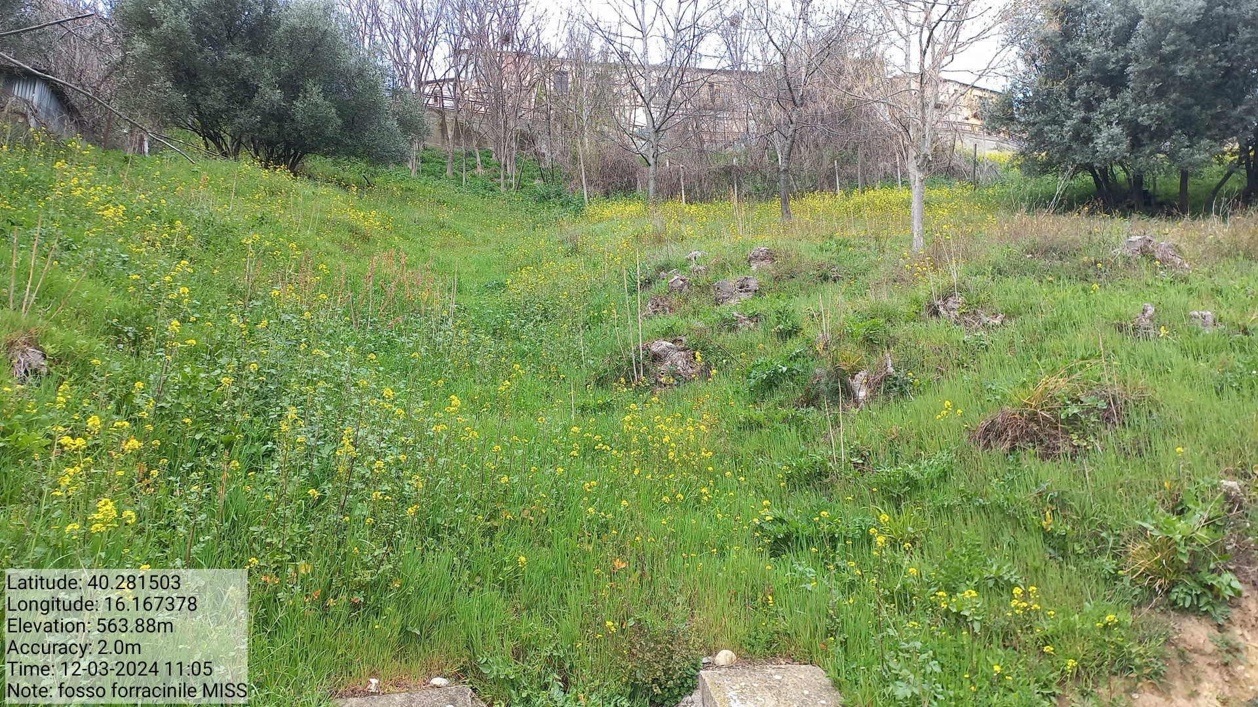

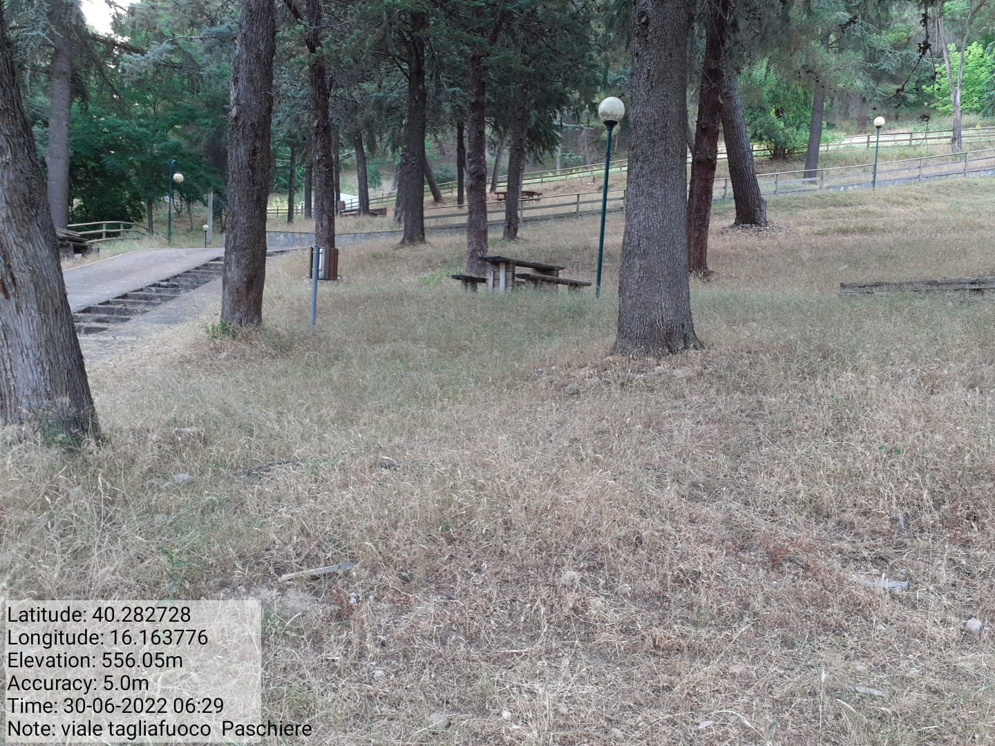

Azione d.5.1.1 loc. Paschiere f.10 p.lle 160-163 Azione d.5.2.1 fosso Forracinile f.11 p.lle varie
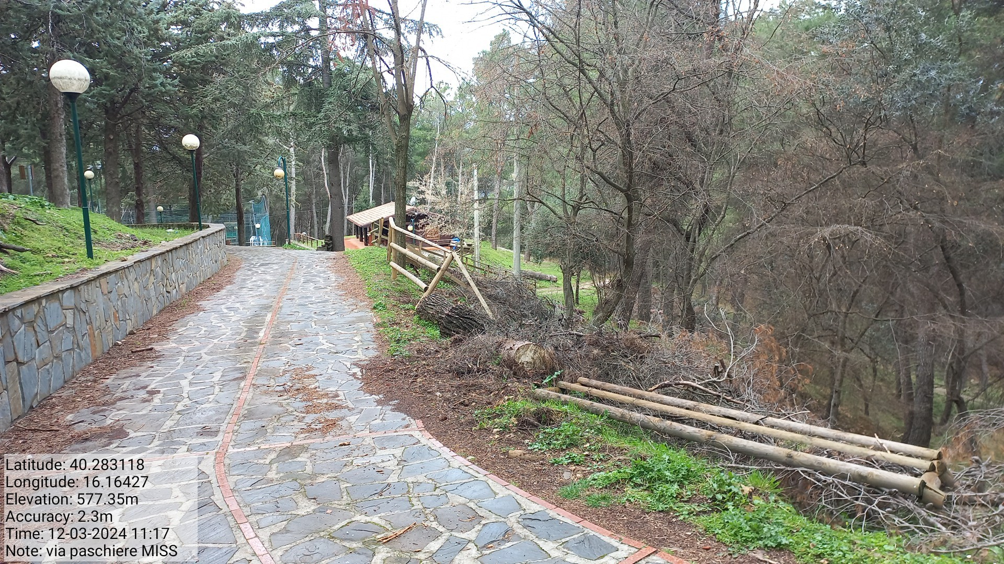
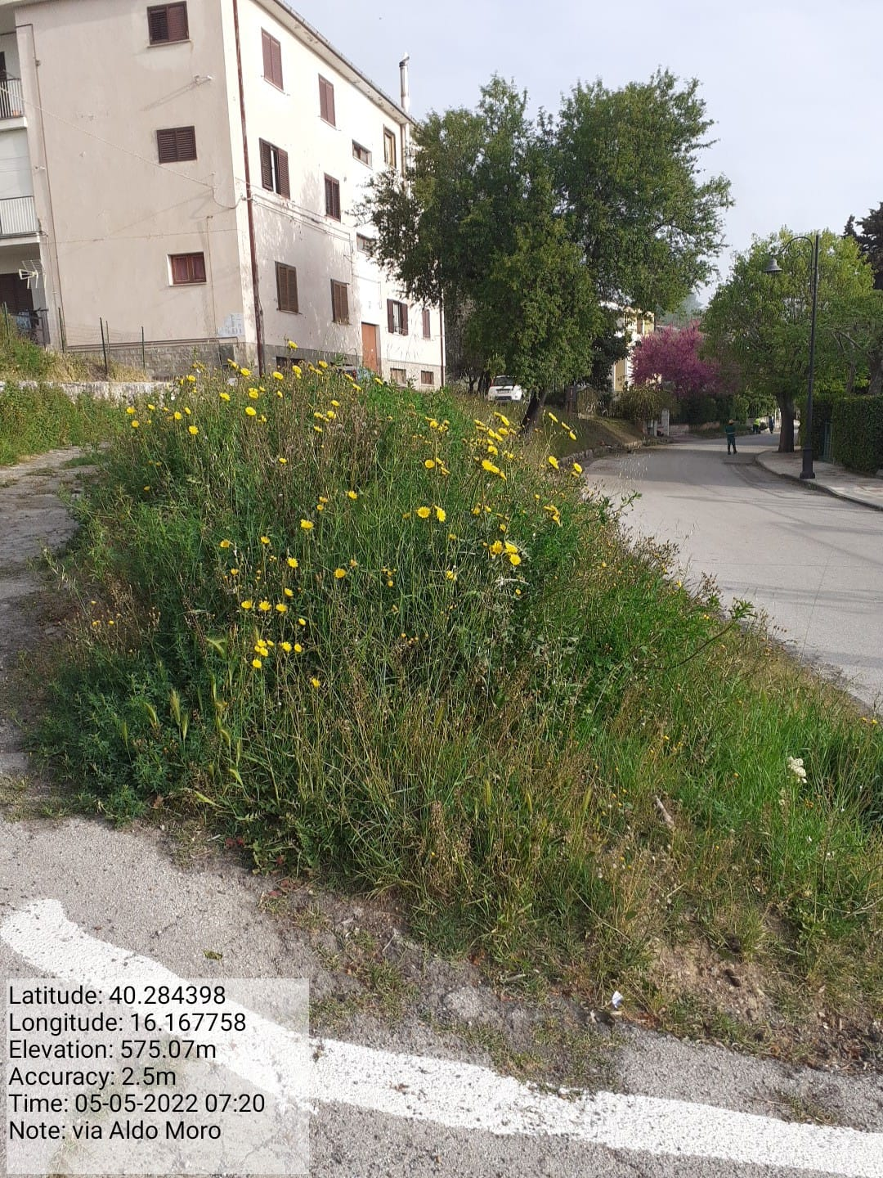

Azione e.1.1 verde urbano e periurbano Azione e.5.1.1 loc. Paschiere f.10 p.lla 160

